Касаткин Г.В.
Регулярные движения самогравитирующего кольца в поле
тяготения центра

Информация о планетных кольцах Сатурна, Юпитера, Урана, Нептуна, полученная в ходе миссий Voyager, Galileo, Cassini и пополняемая новыми наблюдениями, открыла астрономам, физикам и механикам большое количество удивительных и труднообъяснимых явлений.
Например, широкие кольца Сатурна расслоены на огромное количество вложенных друг в друга узеньких колечек, есть кольца с эксцентриситетом, кольца переменной толщины, пространственно переплетенные кольца. Попытки обоснования отмеченных фактов делаются в рамках физических теорий (резонансная теория, спиральные волны, замагниченная плазма и т.д.) или численных экспериментов. Отечественные представители указанного направления – А.М. Фридман, В.Л. Поляченко, Н.Н. Горькавый, Б.И. Рабинович. Из зарубежных ученых отметим следующие имена: Голдрайх, Тремайн, Порко,....
Начало теоретического изучения планетных колец (после обнаружения в 1610 году Галилеем колец Сатурна) было положено исследованием Лапласа (1789)и последующими работами Максвелла (1859), Ковалевской (1885), Пуанкаре (1885).
- Laplace P.S. On the figure of the ring of Saturn // Celestial Mechanics. 1966. V2. P. 494–518.
2. Maxwell J.C. On the stability of the motion of Saturn’s rings // The scientific papers of J.C.Maxwell. Paris: Hermann, 1927, V.1. P. 288-374.
- Ковалевская С.В. Дополнения и замечания к исследованию Лапласа о форме кольца Сатурна // Ковалевская С.В. Научные труды. Изд. АН СССР, 1948. С. 139–152.
- Пуанкаре А. Фигуры равновесия жидкой массы. – Ижевск: РХД, 2000.
Подробная история изучения планетных колец за период с 1610 года до 1993 года подробно и красочно изложена в книге
5. Горькавый Н.Н., Фридман А.М. Физика планетных колец. – М.: Наука, 1994. (Получила Гос. премию)

В упомянутых работах Лапласа, Максвелла, Ковалевской, Пуанкаре кольцо изучается как пространственный, самогравитирующий объект, совершающий движение в гравитационном поле массивного центра. Существенную роль в них выполняет потенциал внутреннего гравитационного поля кольца, на отыскание которого отводится большая часть исследования. Эти работы составили достойную часть достижений классической небесной механики.
Современные научные теории имеют физическую направленность. Кольца в них, чаще всего, – плоские дифференциально вращающиеся диски, движение которых описывается гидродинамическими уравнениями. Самогравитация кольца этих теориях либо не учитывается совсем, либо учитывается с помощью грубых моделей, либо заменяется физическими доктринами или аналогиями. Названные физические теории часто противоречат друг другу, что показывает на незатухающий спор и продолжающуюся дискуссию в деле построения правдоподобной теории планетных колец. Многочисленность физических теорий и несомненный успех некоторых из них (например, Горькавому и Фридману удалось предсказать орбиты 4-х из 10 спутников Урана) породили скептицизм в отношении способности описания планетных колец с позиций классической небесной механики.
Представляемая на данном докладе работа – возврат к исследованию планетных колец в рамках небесно–механического подхода Лапласа–Максвелла–Ковалевской–Пуанкаре.
Рассмотрим тонкое кольцо – аналог одного из узких колечек, образующих систему колец Сатурна, Юпитера, Урана, Нептуна. Методику нахождения потенциала внутреннего гравитационного поля кольца здесь обсуждать не будем. С нею можно ознакомиться в статьях.
- Касаткин Г.В. Внутренне гравитационное поле тонкого однородного кольца // Космические Исследования, 2005, т.43, № 4.
- Касаткин Г.В. Силы притяжения внутри тонкого неоднородного кольца // Космические Исследования, 2007, т.45, № 1.

Задача 1. Стационарные движения тонкого однородного
кольца в гравитационном поле центра.
Постановка.
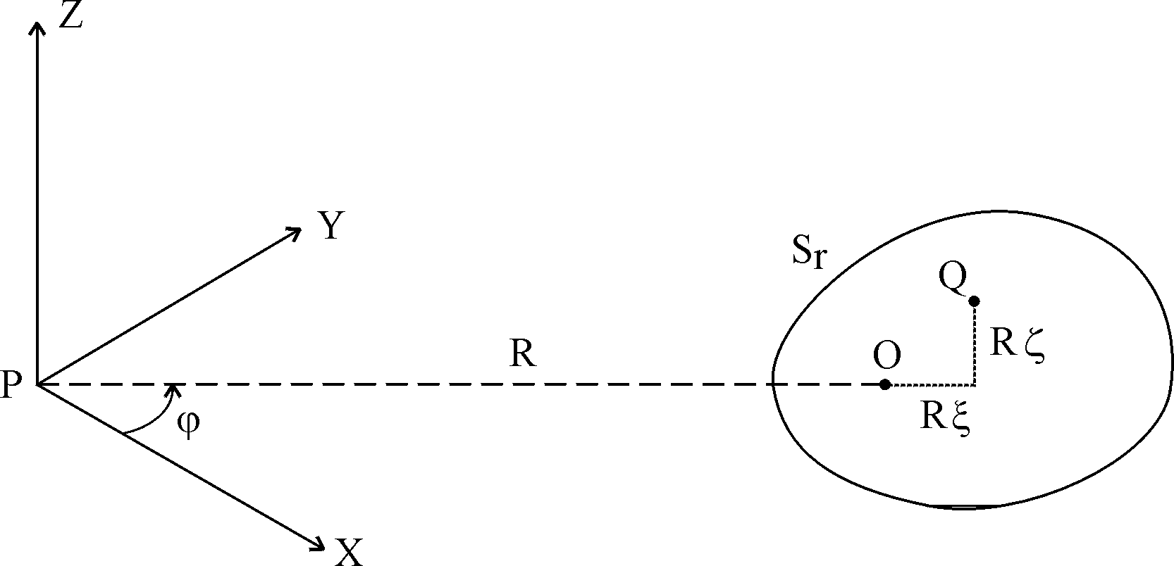
Рассмотрим пространственное тело $T_{r}$, полученное от вращения вокруг оси $Z$ замкнутой плоской области $S_{r}$ (с гладкой границей $∂ S_{r}$), лежащей в плоскости области $S_{r}$ и не пересекающей ее. Выберем некоторую точку $O$ внутри $S_{r}$. При вращении вместе с областью $S_{r}$ эта точка описывает окружность $C$ радиуса $R$ с центром в точке $P$ на оси $Z$ (рис. 1).
Рис. 1.
Назовем линию $C$ – срединной линией кольца,
точку $P$ – центром кольца, область $S_{r}$ – сечением кольца, точку $O$ – центром сечения.
Предположим, что
$1^{∘}$. Диаметр $d$ сечения кольца гораздо меньше $R$, т.е. $\frac{d}{R}=ε\text{<<}1$.
$2^{∘}$. Тело $T_{r}$ состоит из однородной сплошной среды, представленной материальными частицами малой массы.
$3^{∘}$. Данная сплошная среда подвергается действию собственного гравитационного поля и гравитационного поля массы $M_{}$, помещенной в центр кольца – точку $P$.
Будем искать стационарные движения заданного однородного кольца, при которых
- исключаются столкновения между его частицами,
- форма сечения вместе с векторным полем, порожденным движением всех частиц кольца инвариантны относительно поворота на любой угол вокруг оси $\text{PZ}$,
- сплошная среда в процессе движения остается однородной.
Решение.
Для описания движения воспользуемся подходом Лагранжа т.е. опишем движение каждой частицы кольца относительно инерциальной системы координат $\text{PXYZ}$. Обозначим через $t$ переменную времени, $f_{}$ – гравитационную постоянную. Возьмем произвольную точку $Q$ кольца, $m$ – ее масса. По формулам
$X=R\left(1+ξ\right)\text{cos}ϕ,\text{}  \text{}Y=R\left(1+ξ\right)\text{sin}ϕ,\text{} \text{}Z=Rζ$,
перейдем к безразмерным цилиндрическим координатам $\left(ϕ,ξ,ζ\right)$ точки $Q$. (рис. 1) Отметим, что $\left|ξ\right|,\text{}\left|ζ\right|\text{}<ε\text{<<}1$.
Введем также
а) безразмерное время $τ=ω_{}t$, где $ω_{}=\sqrt{\frac{f_{}M_{}}{R^{3}}}$ – частота обращения спутника по круговой орбите радиуса $R$,
б) безразмерную плотность $Δ=\frac{Δ_{r}}{Δ_{}}$, где $Δ_{}=\frac{M_{}}{\frac{4}{3}{πR}^{3}}$ – плотность однородного шара с массой $M_{}$ и радиусом $R$,
в) безразмерные: кинетическую энергию $T$; гравитационный потенциал $U_{}$ центра $P$; потенциал $U$ внутреннего гравитационного поля кольца (размерные аналоги, отнесенные к величине ${\text{mR}}^{2}ω_{}^{2}$)
$T=\frac{1}{2}\left\{{\overset{˙}{ξ}}^{2}+{\overset{˙}{ζ}}^{2}+{\left(1+ξ\right)}^{2}{\overset{˙}{ϕ}}^{2}\right\},\text{} \overset{˙}{ξ}=\frac{dξ}{dτ},\text{} \text{ \{}\overset{˙}{ζ}=\frac{dζ}{dτ}$.
$$U_{}=\sqrt{{\left(1+ξ\right)}^{2}+ζ^{2}}$$
$U$ зависит от плотности $Δ$, координат $ξ,\text{}ζ$ и параметров, определяющих геометрию кольца.
В случае стационарного движения движение частицы $Q$ описывается уравнениями Лагранжа с лагранжианом
$\tilde{L}=T+U_{}+U$,
В силу однородности среды и предположения об инвариантности геометрической формы кольца относительно поворотов вокруг оси $\text{PZ}$ потенциал $U$ и соответственно лагранжиан $\tilde{L}$ не зависит явно от переменной $ϕ$. Следовательно, координата $ϕ$ – циклическая. Ей соответствует первый интеграл – интеграл площадей
$\frac{∂\tilde{L}}{∂\overset{˙}{ϕ}}={\left(1+ξ\right)}^{2}\overset{˙}{ϕ}=σ,\text{} σ=\text{const}$.
Исключая координату $ϕ$ по методу Рауса, получим лагранжиан
$L\left(ξ,ζ,\overset{˙}{ξ},\overset{˙}{ζ}\right)=\frac{{\overset{˙}{ξ}}^{2}+{\overset{˙}{ζ}}^{2}}{2}−\frac{σ^{2}}{2{\left(1+ξ\right)}^{2}}+U_{}+U$,
определяющий движение частицы $Q$ в плоскости $O\text{ξζ}$, связанной с данной частицей. Пусть $S, \text{}∂ S$– соответственно образы сечения $S_{r}$ и его граничной линии на плоскости $O\text{ξζ}$. В силу инвариантности формы кольца линия $∂ S$ должна быть инвариантным многообразием уравнений движения в переменных $ξ,\text{}ζ$. Таким образом, задача сводится к поиску формы сечения $S$ и потенциала $U$, обеспечивающих упомянутую инвариантность. В качестве отправного объекта исследования возьмем (как это сделал Лаплас) кольцо, у которого линия $∂ S$ – эллипс с центром в точке $O$ и полуосями
$α,\text{}β$ ($α\text{\sim }ε,\text{} β\text{\sim }ε,$ $\frac{β}{α}=λ\text{\sim }1$),
составляющими с осями $Oξ, Oζ$ угол $θ$. С помощью преобразования поворота $ξ=u\text{cos}θ−w\text{sin}θ,\text{} \text{}ζ=u\text{sin}θ+w\text{cos}θ$,
перейдем к декартовым координатам $u, w$, связанным с осями симметрии сечения (рис. 2).
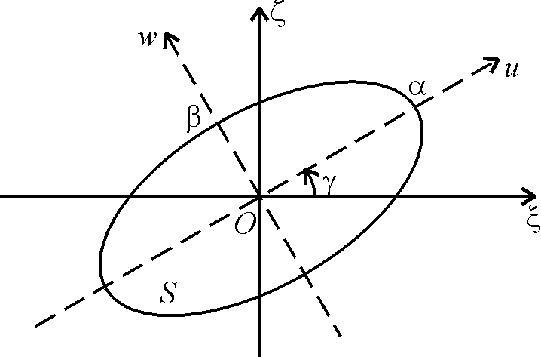

Рис. 2.

В этом случае $U=χ\left[\text{αβ}\left(1−2\text{ln}\frac{α+β}{\text{16}}\right)−2\frac{{λu}^{2}+w^{2}}{1+λ}+O\left(ε^{3}\text{ln}ε\right)\right]$, где $χ=\frac{3}{4}Δ$.
Входящая в лагранжиан $L$ постоянная интеграла площадей $σ^{2}$ зависит от начальных условий движения точки $Q$ и геометрических параметров $α, λ$ кольца. Явный вид этой зависимости заранее неизвестен и должен определяться в ходе решения задачи. Естественно предположить, что $σ^{2}=σ_{0}+{\text{εσ}}_{1}+ε^{2}\text{.}\text{.}\text{.}$, тогда, с точностью до членов порядка $ε^{2}$ включительно и несущественных аддитивных постоянных
$$L=\frac{{\overset{˙}{u}}^{2}+{\overset{˙}{w}}^{2}}{2}+\left(−1+σ_{0}+{\text{εσ}}_{1}\right)\left(u\text{cos}γ−w\text{sin}γ\right)+$$
$+\left(1−\frac{3}{2}σ_{0}\right){\left(u\text{cos}γ−w\text{sin}γ\right)}^{2}−\frac{1}{2}{\left(u\text{sin}γ+w\text{cos}γ\right)}^{2}−2χ\frac{{λu}^{2}+w^{2}}{1+λ}$.
Соответствующие этому лагранжиану уравнения движения должны иметь инвариантное многообразие $\frac{u^{2}}{α^{2}}+\frac{w^{2}}{β^{2}}=1$. В силу линейности уравнений движения, последние должны принять вид
$\overset{¨}{u}=−Ω^{2}u,\text{} \text{ \{}\overset{¨}{w}=−Ω^{2}w,\text{} \text{}Ω^{2}=\text{const}$.
Это возможно только в случае выполнения следующих равенств
$σ_{0}=1,\text{} \text{}σ_{1}=0,\text{}λ=1,\text{} \text{}Ω^{2}=1+2χ$,
из которых сразу же выводится, что сечение $S$ – круг радиуса $α$. Следовательно, можно считать $γ=0,\text{} ξ=u,\text{} ζ=w$.
Согласование полученных результатов с уравнением неразрывности приводит к следующему описанию (с точностью до малых величин порядка $ε^{3}\text{ln}ε$) стационарного движения.
1. Каждая частица однородного кольца совершает в связанной с ней плоскостью $O\text{ξζ}$ равномерное движение по окружности радиуса $αc$, $c=\text{const}∈\left[0,\text{}1\right]$ с центром в точке $O$.
$$ξ=αc\text{cos}ψ_{0},\text{} \text{}ζ=αc\text{sin}ψ_{0},\text{} \text{}ψ_{0}=Ωτ+ψ_{0}^{0},\text{} \text{}ψ_{0}^{0}=\text{const}\text{.}$$
2. Из интеграла площадей находится закон изменения угловой координаты $ϕ$: $\overset{˙}{ϕ}=1−2ξ+O\left(ε^{2}\right)$, показывающий, что на равномерное возрастание угла $ϕ$ накладывается малое колебание, вызванное периодическим изменением во времени координаты $ξ$.
- Из выводов 1.–2. Вытекает следующая трактовка пространственного движения частиц в стационарном кольце: частицы движутся по непересекающимся, примыкающим друг к другу винтовым траекториям, лежащим на вложенных друг в друга торах, расслаивающих кольцо. При $c→1$ торы стремятся к граничной поверхности кольца, а при $c→0$ стягиваются к срединной линии кольца, являющейся одной из траекторий движения частиц. Полный оборот частицы вокруг срединной линии кольца происходит за время $τ_{C}=2π/Ω$, а полный оборот частицы вокруг притягивающего центра $P$ осуществляется за время $τ_{}=2π$.
$Ω>1\text{}⇒\text{}τ_{}>τ_{C}$.
4. Полученные результаты можно уточнить. Для этого потребовалось найти более точное (с точностью $ε^{4}\text{ln}ε$) аналитическое представление силовой функции $U$ для внутреннего гравитационного поля кольца с "почти круговым" сечением $S$. Уточненное уравнение границы $∂ S$ имеет следующую особенность: ее кривизна в точке, ближайшей к притягивающему центру $P$, меньше кривизны в наиболее удаленной от центра $P$ точке (рис.3)
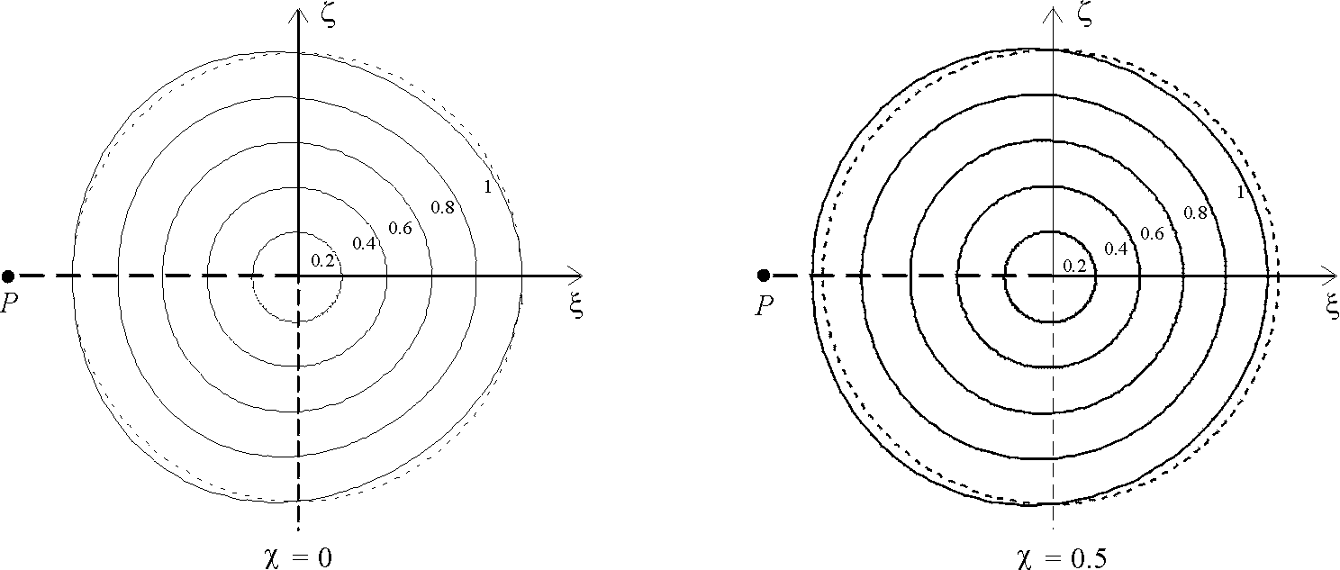
Рис.1 Линии сечения стационарных торов при $ε=0\text{.}2$.
Более подробно с изложенной задачей можно ознакомиться по статьям
- Касаткин Г.В. Стационарные движения однородного метеорного кольца в гравитационном поле центра // ДАН, 2005, т.401, № 5.
- Касаткин Г.В. Стационарные движения однородного метеорного кольца в гравитационном поле центра // Косм. Иссл., 2005, т.43, № 6.

Задача 2. Регулярные движения самогравитирующего кольца в гравитационном поле центра
1. Постановка.
Имеется неподвижный гравитационный центр, точка $P$ с массой $M_{}$ и окружающее его кольцо. С центром $P$ свяжем инерциальную систему координат $\text{PXYZ}$ и полуоси ${\text{PX}}_{ϕ}$, полученные поворотом положительной части оси $\text{PX}$ вокруг оси $\text{PZ}$ на угол $ϕ$. Пусть в любой момент времени $t$ кольцо имеет форму тонкого тора. Дадим точное определение кольца, задав геометрию его срединной линии и "нанизанных" на нее сечений (рис.4).
Рассмотрим в плоскости $\text{PXY}$ окружность $\overset{˘}{C}$ радиуса $R$ с центром в точке $P$. Считаем, что срединной линии кольца является близкая к окружности $\overset{˘}{C}$ замкнутая линия $\overset{˘}{H}$, точки пересечения которой полуплоскостями ${\text{PX}}_{ϕ}Z$ имеют следующие координаты $X\left(H_{ϕ}\right)=R\left(1+a_{ϕ}\right)\text{cos}ϕ,\text{} Y\left(H_{ϕ}\right)=R\left(1+a_{ϕ}\right)\text{sin}ϕ,\text{} Z={\text{Rc}}_{ϕ}$,
где $a_{ϕ}=a_{ϕ}\left(t, ϕ\right), \text{}c_{ϕ}=c_{ϕ}\left(t, ϕ\right)∈Π\left(ϕ\right), \text{}\left|a_{ϕ}\right|\text{<<}1, \left|c_{ϕ}\right|\text{<<}1$.
Пусть кольцо пересекается полуплоскостями ${\text{PX}}_{ϕ}Z$ по сечениям $Σ\left(ϕ\right)$, представляющим односвязные области, ограниченные гладкими замкнутыми линиями. Обозначим через $d_{ϕ}$ диаметр сечения $Σ\left(ϕ\right)$.

Рис. 4.
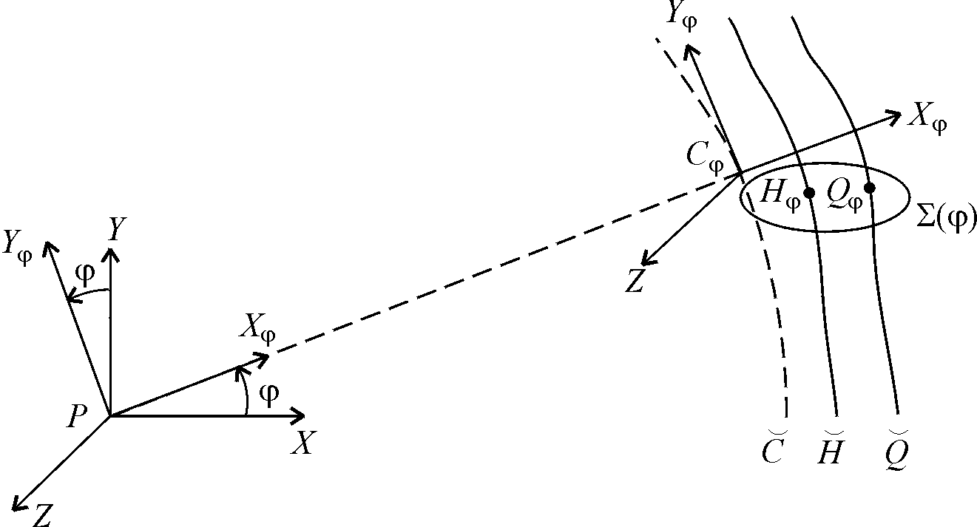

Наблюдаемые планетные кольца подчиняются оценкам $e=O\left({\text{10}}^{−3}\right)$, ${d_{ϕ}}/R=O\left({\text{10}}^{−6}\right)$, где $e$ – эксцентриситет срединной линии. В связи с этим примем
1°. $a_{ϕ}=ε a,\text{} c_{ϕ}=ε c$, где $0<ε\text{<<}1$, $a=a\left(ε, t, ϕ\right), \text{}c=c\left(ε, t, ϕ\right)$.
2°. $\underset{ϕ}{\text{max}}\left({d_{ϕ}}/R\right)\text{\sim }ε^{2}$.
3°. Сечения $Σ\left(ϕ\right)$ имеют площадь $π r_{ϕ}^{2}$, где $r_{ϕ}=ε^{2}Rκ,\text{}$ $κ=κ\left(t, ϕ\right)$.
При заданных значениях малого параметра $ε$ и функций $a,\text{} c$ геометрия линии $\overset{˘}{H}$ полностью определена.
Определим форму сечений $Σ\left(ϕ\right)$. Пусть $Q_{ϕ}\left(X, Y, Z\right)$ – некоторая точка сечения $Σ\left(ϕ\right)$.
$X=R\left(1+x\right)\text{cos}ϕ,\text{} Y=R\left(1+x\right)\text{sin}ϕ,\text{} Z=\text{Rz}$.
Заменой $\left(x, z\right)↦\left(ξ_{ϕ}, ζ_{ϕ}\right)$: $x=a_{ϕ}+{\text{κξ}}_{ϕ};\text{} z=c_{ϕ}+{\text{κζ}}_{ϕ}$ переведем сечения $Σ\left(ϕ\right)$ в области $σ_{ϕ}$, имеющие при всех $ϕ$ одну и ту же площадь ${\text{πε}}^{4}$. Предположим, что возможно аналитическое преобразование $\left(ξ_{ϕ}, ζ_{ϕ}\right) ↦\left(ξ, ζ\right):$ $ξ_{ϕ}=\left(a_{\text{10}}ξ+a_{\text{01}}ζ\right)+\left(a_{\text{20}}ξ^{2}+a_{\text{11}}\text{ξζ}+a_{\text{02}}ζ^{2}\right)+\text{.}\text{.}\text{.}$, $ζ_{ϕ}=\left(c_{\text{10}}ξ+c_{\text{01}}ζ\right)+\left(c_{\text{20}}ξ^{2}+c_{\text{11}}\text{ξζ}+c_{\text{02}}ζ^{2}\right)+\text{.}\text{.}\text{.}$,
с коэффициентами $a_{\text{ij}}\left(t, ϕ\right),  c_{\text{ij}}\left(t, ϕ\right)$, преобразующее области $σ_{ϕ}$ в круг $σ^{∘}=\left\{ \left(ξ,\text{}ζ\right) |_{}^{}ξ^{2}+ζ^{2}≤ε^{4}\right\}$.
Заменой $\left(ξ, ζ\right)↦\left(u,\text{} w\right)$: $ξ=ε^{2}u$, $ζ=ε^{2}w$ круг $σ^{∘}$ переведем в единичный круг $σ_{}=\left\{ \left(u,\text{}w\right){ |}_{}^{}u^{2}+w^{2}≤1\right\}$ на плоскости переменных $u, w$.
В результате проведенных преобразований получим биекцию $\left(X, Y, Z\right)↦\left(ϕ, u, w\right)$, отображающую изменяющееся во времени кольцо на полноторий $R_{ϕ \text{uw}}=\left\{\left(ϕ,\text{} u, w\right)∈\left[0\text{; 2}π\right]×σ_{}\right\}$. Переменные $ϕ,\text{} u,\text{}w −$ безразмерные обобщенные координаты точек кольца. Нетрудно показать, что границы сечений $Σ\left(ϕ\right)$ близки к эллипсам $E_{ϕ}$ с центрами в точках $H_{ϕ}$ и полуосями $α, β$, причем
$α=ε^{2}R\text{κλ},\text{} β=ε^{2}R{\text{κλ}}^{−1}$, $λ=λ\left(t, ϕ\right) >0$,
$$a_{\text{10}}=λ\text{cos}ν,\text{} a_{\text{01}}=−λ^{−1}\text{sin}ν, \text{}c_{\text{10}}=λ\text{sin}ν,\text{} \text{}c_{\text{01}}=λ^{−1}\text{cos}ν\text{.}$$
где $ν\text{} −$угол отклонения полуосей эллипса от осей системы координат $C_{ϕ}X_{ϕ}Z$, $ν=ν\left(t, ϕ\right)$. Величина $λ=\sqrt{α/β}$ характеризует относительные размеры эллипса $E_{ϕ}$, а величина $κ −$ толщину (площадь) сечений $Σ\left(ϕ\right)$.
Также как и в задаче 1 считаем, что кольцо образовано бесчисленным множеством частиц с малыми массами, и в любой момент времени эти частицы настолько плотно и равномерно заполняют каждый малый объем тела кольца, что его можно считать сплошным материальным объектом. Обозначим через $Δ_{r}$ плотность в точке $Q_{ϕ}$. Эта величина представляет функцию $Δ_{r}\left(ε, \text{}t,\text{} ϕ, u,\text{} w\right)>0$, заданную на множестве $R_{ϕ\text{uw}}$. Пусть между всеми частицами кольца осуществляется гравитационное взаимодействие, и кроме этого на каждую частицу действует притяжение центра $P$.
Цель исследования – поиск движений кольца, при которых не происходит столкновений между его частицами. Эти движения представляются естественным завершением эволюции колец с соударяющимися частицами.
2. Уравнения движения и результаты их исследования.
Движение каждой частицы кольца в случае при отсутствии столкновений подчинено уравнениям Лагранжа
$\frac{d}{dτ}\left(\frac{∂ L}{∂ ω}\right)−\frac{∂ L}{∂ ϕ}=0,\text{} \frac{d}{dτ}\left(\frac{∂ L}{∂ p}\right)−\frac{∂ L}{∂ u}=0,\text{} \frac{d}{dτ}\left(\frac{∂ L}{∂ q}\right)−\frac{∂ L}{∂ w}=0$, (1)
где $L=T+U_{}+U$ - безразмерный лагранжиан, $τ$, $T$, $U_{}$, $U$ -безразмерные время, кинетическая энергия, гравитационный потенциал центра $P$ и потенциал внутреннего гравитационного поля кольца соответственно (вводятся также как и в задаче 1). Величины
$ω=\frac{dϕ}{dτ},\text{} p=\frac{\text{du}}{dτ},\text{} \text{}q=\frac{\text{dw}}{dτ}$ (2)
определяют векторное поле скоростей на множестве $R_{ϕ\text{uw}}$. Полагая $ω=ω\left(ε, τ, ϕ, u, w\right),\text{} p=p\left(ε, τ, ϕ, u, w\right),\text{} q=q\left(ε, τ, ϕ, u, w\right)$, (3)
достаточно гладкими функциями своих переменных, из уравнений (1) получим три уравнения в частных производных относительно неизвестных функций $ω, p, q, Δ$, к которым присоединим уравнение неразрывности, записанное в переменных $τ, ϕ, u, w$. Указанные четыре уравнения характеризуют движение всех частиц кольца с точки зрения Эйлера. Для осуществления безстолкновительного движения частиц величины $a, \text{}c,\text{} a_{\text{ij}},\text{} c_{\text{ij}},\text{} κ, \text{}λ, ν$ следует подобрать так, чтобы получаемое векторное поле (3) удовлетворяло на множестве $R_{ϕ \text{uw}}$ теореме существования и единственности решений системы уравнений (2) и оставляло множество $R_{ϕ \text{uw}}$ инвариантным множеством этих уравнений. В общем случае, вполне возможно хаотичное поведение траекторий, заполняющих полноторий $R_{ϕ\text{uw}}$, при котором траектории частиц не укладываются на двумерные торы, как это было в задаче 1. Изучение этого общего случая затруднено по многим обстоятельствам. Ограничимся рассмотрением случая регулярного движения частиц кольца, порожденного векторным полем следующего вида
$ω>0, \text{} p=−γ w,\text{} q=γ u$, (4)
где $γ=γ\left(ε, τ, ϕ, u, w\right)$ – достаточно гладкая функция своих переменных. Это поле расслаивает полноторий $R_{ϕ\text{uw}}$ на двумерные круговые торы $u^{2}+w^{2}=ρ^{2}, 0≤ρ=\text{const}≤1$ - первые интегралы уравнений (4).
Кроме этого, считаем, что $Δ=Δ_{0}\left(τ,\text{} ϕ\right)+O\left(ε\right)$, т.е. в нулевом приближении по параметру $ε$ плотность не зависит от координат $u, w$. При сделанном предположении внутреннее гравитационное поле кольца определяют равенства
$\begin{aligned}\frac{∂U}{∂u}=−3ε^{4}\frac{Δ_{0}κ^{2}λ^{2}}{λ^{2}+1}u+O\left(ε^{5}\text{ln}ε\right) ,\text{} \frac{∂U}{∂w}=−3ε^{4}\frac{Δ_{0}κ^{2}}{λ^{2}+1}w+O\left(ε^{5}\text{ln}ε\right) , \\ \frac{∂U}{∂ϕ}=0+O\left(ε^{4}\right) \text{.}\end{aligned}$
Поиск регулярных движений кольца ведется в рамках нескольких первых приближений по малому параметру $ε$ в классе движений с векторными полями (4). Для этого заменим величины $a, c, ω, γ$ разложениями вида
$$a=a_{0}+{εa}_{1}+ε^{2}a_{2}+O\left(ε^{3}\right) ,\text{} \text{}c=c_{0}+{εc}_{1}+ε^{2}c_{2}+O\left(ε^{3}\right) ,$$
$ω=ω_{0}+{\text{εω}}_{1}+ε^{2}ω_{2}+O\left(ε^{3}\right) ,\text{} γ=γ_{0}+{\text{εγ}}_{1}+ε^{2}γ_{2}+O\left(ε^{3}\right)$.
Из аналогичных разложений (по малому параметру $ε$) уравнений движения и уравнения неразрывности находится система дифференциальных уравнений в частных производных по переменным $τ, ϕ, u, w$, связывающая величины $a_{0}, a_{1}, c_{0}, c_{1}, λ, ν, ω_{0}, ω_{1}, ω_{2}, γ_{0}, Δ_{0}, κ$.
Изложим результаты анализа указанных уравнений.
1. Переход $\left(τ, ϕ\right)↦\left(τ_{1}, ϕ_{1}\right)$: $τ=τ_{1}, ϕ=ϕ_{1}+τ_{1}$ к изучению регулярного движения кольца в равномерно вращающейся с угловой скоростью $ω_{}$ в реальном времени $t$ вокруг оси $\text{PZ}$ системе координат ${\text{PX}}_{}Y_{}Z$, существенно упрощает исследование.
Ниже используются следующие обозначения: $g_{i}=g_{i}\left(ϕ_{1}\right) ,$ $s_{j}=s_{j}\left(ϕ_{1}\right) , \left(i,j=0,1,2,\text{.}\text{.}\text{.}\right) −$произвольные $2π−$периодические функции и $\overset{˙}{f}=∂f/∂τ_{1}$, $f^{'}=∂f/∂ϕ_{1}$.
2. $ω_{0}≡1$.
3. $κ^{2}Δ_{0}=s_{1}>0\text{.}$
4. Величины $γ_{0}, ω_{1}, ω_{2}$ - функции вида $γ_{0}=f_{0},$
$ω_{1}=f_{1}, ω_{2}=f_{2}+{\text{uf}}_{3}+{\text{wf}}_{4}$, где $f_{i}=f_{i}\left(τ_{1}, ϕ_{1}\right)$.
5. Величины $a_{0}, c_{0}, a_{1}, c_{1},$ не подвержены влиянию потенциала $U$.
$a_{0}=g_{1}\text{cos}τ_{1}+g_{2}\text{sin}τ_{1}, c_{0}=g_{3}\text{cos}τ_{1}+g_{4}\text{sin}τ_{1}$. (5)
Вывод соотношений (5) сопровождает особый случай, приводящий к решению вида
$\begin{aligned}a_{0}=k_{0}+k_{1}\text{cos}ϕ+k_{2}\text{sin}ϕ, \\ c_{0}=k_{3}\text{cos}ϕ+k_{4}\text{sin}ϕ, \left( k_{i}=\text{const}\right) \text{.}\end{aligned}$ (6)
Уравнения (5) определяют (с точностью $ε$) колеблющуюся срединную линию кольца. Формулы (6) - фиксированную в инерциальной системе координат $\text{PXYZ}$ замкнутую линию, близкую к эллипсу с малым эксцентриситетом $e\text{\sim }ε$ и фокусом в точке $P$.
6. Величины $λ, ν$ находятся из уравнений
$\overset{¨}{χ}+χ−χ{\overset{˙}{ψ}}^{2}=s_{0}\text{cos}ψ,\text{} \text{}2\overset{˙}{χ}\overset{˙}{ψ}+χ\overset{¨}{ψ}=−s_{0}\text{sin}ψ$, (7)
$\overset{¨}{μ}+μ−μ{\overset{˙}{θ}}^{2}+6s_{1}μ^{−1}=s_{0}\text{cos}θ,\text{} \text{}2\overset{˙}{μ}\overset{˙}{θ}+μ\overset{¨}{θ}=−s_{0}\text{sin}θ$, (8)
где $χ={\text{κλ}}^{−1}\left(λ^{2}−1\right) ,\text{} \text{}ψ=ν−ϑ,\text{} \text{} μ={\text{κλ}}^{−1}\left(λ^{2}+1\right) ,\text{} \text{}θ=ν+ϑ, \overset{˙}{ϑ}=γ_{0}$,
$\left|χ\right|<μ$. (9)
Система (7) интегрируется, и ее решения легко находятся из уравнений ${\overset{¨}{y}}_{1}+y_{1}=0, {\overset{˙}{y}}_{2}=−s_{0}y_{1}$, где $y_{1}=χ\text{sin}ψ, y_{2}=χ^{2}\overset{˙}{ψ}$.
У системы (8) обнаружен только один первый интеграл
${\overset{˙}{μ}}^{2}+μ^{2}{\overset{˙}{θ}}^{2}+μ^{2}+\text{12}s_{1}\text{ln}μ−2s_{0}μ\text{cos}θ=s_{6}$.
Отсутствие дополнительного первого интеграла препятствует полному исследованию этой системы и описанию всех регулярных движений. Отметим, что возможны «временно живущие» регулярные движения, при которых сечение кольца неограниченно расплывается в некотором направлении. Наличие интересующих нас «вечно живущих» регулярных движений показывает частный случай $s_{0}=0$.
7. Системы (7), (8) в случае $s_{0}=0$ имеют следующие интегралы,
$χ^{2}\overset{˙}{ψ}=s_{7},\text{}$ ${\overset{˙}{χ}}^{2}+χ^{2}+s_{7}^{2}χ^{−2}=s_{8}≥0\text{.}$
$μ^{2}\overset{˙}{θ}=s_{9}$, ${\overset{˙}{μ}}^{2}+μ^{2}+s_{9}^{2}μ^{−2}+\text{12}s_{1}\text{ln}μ=s_{\text{10}}$.
Вторые равенства определяет фазовые кривые $\overset{˙}{χ}=\overset{˙}{χ}\left(χ\right), \overset{˙}{μ}=\overset{˙}{μ}\left(μ\right)$.
При $s_{9}≠0$ кривые $\overset{˙}{μ}=\overset{˙}{μ}\left(μ\right) −$замкнутые линии в полуплоскости $μ>0$, охватывающие точку $\left(μ=\tilde{μ}, \overset{˙}{μ}=0\right), \tilde{μ}=\sqrt{\sqrt{9s_{1}^{2}+s_{9}^{2}}−3s_{1}}$ (рис. 5).

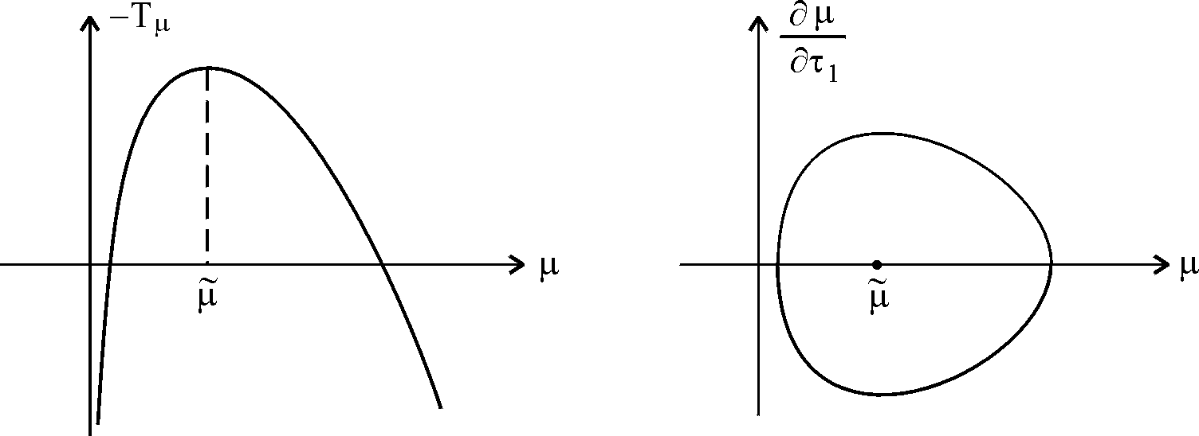
Рис. 5.
7.1. Если $s_{7}≠0$, то фазовые кривые $\overset{˙}{χ}=\overset{˙}{χ}\left(χ\right) −$ два симметричных относительно оси $\overset{˙}{χ}$ семейства замкнутых линий, окружающих точки $\left(χ=±\tilde{χ}, \overset{˙}{χ}=0\right)$, ${\tilde{χ}}^{2}=\left|s_{7}\right|$ (рис. 6).
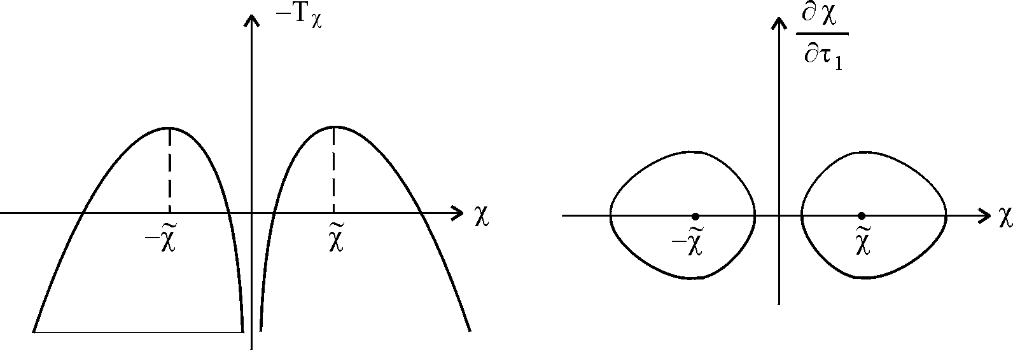
Рис. 6.
Причем $χ>0 \text{}⇔ \text{}λ>1\text{} \left(α>β\right)$ и $χ<0 \text{}⇔\text{} λ<1\text{} \left(α<β\right)$. Величины $s_{1}, s_{7}, s_{8}, s_{9}, s_{\text{10}}$ можно подобрать так, чтобы условие (9) выполнилось (рис. 7).
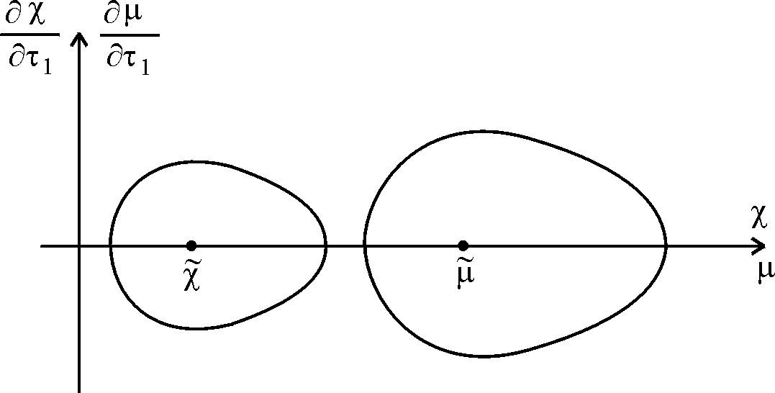
Рис. 7.
В получаемых регулярных движениях каждое сечение кольца совершает сложное колебательно-вращательное движение, оставаясь всегда вытянутым вдоль одной оси симметрии. В случае стационарных значений $χ=\tilde{χ}, μ=\tilde{μ}, \overset{˙}{ψ}=s_{7}{\tilde{χ}}^{−2}={\overset{˙}{ψ}}_{∘}, \overset{˙}{θ}=s_{9}{\tilde{μ}}^{−2}={\overset{˙}{θ}}_{∘}$,
каждое сечение кольца равномерно вращается вокруг срединной линии по закону $ν={\overset{˙}{ν}}_{∘}τ_{1}+g_{0}$, где ${\overset{˙}{ν}}_{∘}=0\text{.}5\left({\overset{˙}{ψ}}_{∘}+{\overset{˙}{θ}}_{∘}\right)$.
Если ${\overset{˙}{ν}}_{∘}≠\text{const}$, то $ν^{'}→∞$ с ростом $τ_{1}$, т.е. происходит «скручивание» сечений. Когда величина ${\overset{˙}{ν}}_{∘}$ постоянна, эффекта скручивания нет.
7.2. Пусть $s_{7}=0$ вследствие того, что $\overset{˙}{ψ}≡0,\text{} χ≠0$. Тогда фазовые кривые $\overset{˙}{χ}=\overset{˙}{χ}\left(χ\right)$ - концентрические окружности с центром в начале координат, показывающие, что величина $λ$ становится попеременно то больше, то меньше 1 (сечения кольца вращаются и «пульсируют», попеременно вытягиваясь то в одном, то в другом главных направлениях).
7.3. Пусть равенство $s_{7}=0$ обусловлено условиями $χ≡0,\text{} \overset{˙}{ψ}≠0$, тогда $λ=1 \left(α=β\right)$, и кольцо имеет почти круговые сечения. В этом случае уравнения (7), (8) приводят к интегрируемой системе $\overset{¨}{κ}+κ−κ{\overset{˙}{ϑ}}^{2}+1\text{.}5s_{1}κ^{−1}=0,\text{} \text{}2\overset{˙}{κ}\overset{˙}{ϑ}+κ\overset{¨}{ϑ}=0$,
с первыми интегралами $κ^{2}\overset{˙}{ϑ}=s_{\text{11}}$, ${\overset{˙}{κ}}^{2}+κ^{2}+s_{\text{11}}^{2}κ^{−2}+3s_{1}\text{ln}κ=s_{\text{12}}$.
Фазовый портрет этой системы при $s_{\text{11}}≠0$ аналогичен портрету на рисунке 5. Фазовые кривые $\overset{˙}{κ}=\overset{˙}{κ}\left(κ\right)$ отвечают регулярным движениям с характеристиками $γ_{0}=s_{\text{11}}κ^{−2}$, $Δ_{0}=s_{1}κ^{−2}$. Стационарное значение $κ=κ_{∘}=\sqrt{\sqrt{2\text{.}\text{25}s_{1}^{2}+s_{\text{12}}^{2}}−1\text{.}5s_{1}}$ соответствует регулярному движению с зависящими от угла $ϕ_{1}$ и не зависящими от времени $τ_{1}$ круговыми сечениями. В частности, может реализоваться такой закон $κ=κ_{∘}$, при котором в кольце возникнут арки, подобные аркам кольца 1989N1 Нептуна.
Результаты исследования по задаче 2 изложены в статьях
1. Касаткин Г.В. Регулярные движения самогравитирующего кольца в поле тяготения центра // ДАН, 2006, т.407, № 4.
2. Касаткин Г.В. Регулярные движения самогравитирующего кольца в поле тяготения центра // Известия Тульского госуниверситета. Серия. Дифференциальные уравнения и прикладные задачи. 2005, вып.1.

Задача 3. О возмущенном движении стационарного кольца на множестве регулярных движений
В изложенной задаче 2 были найдены отдельные регулярные движения кольца, среди которых есть кольца с почти круговыми сечениями. Стационарные движения кольца, обнаруженные при решении задачи 1 – частный случай указанных регулярных движений. В связи с чем возникает следующая задача – попытаться изучить в линейном приближении возмущенные движения стационарного кольца. Эта задача интересна по двум причинам. Первая – как будет себя вести слабовозмущенное стационарное кольцо, может ли сечение кольца начать утоньшаться или расплываться в каком-нибудь направлении? Вторая причина – изучение возмущенного движения может показать насколько велико вблизи стационарного движения множество регулярных движений и выявить главные частоты малых колебаний у этих движений.
Суть задачи в следующем. Имеется набор функций двух переменных $τ, ϕ$.
$a_{ϕ}, c_{ϕ}$ - определяют отклонение срединной линии кольца от окружности;
$κ$ - определяет толщину (площадь) сечений, $\left| κ \right| \text{<<}1$.
$a_{\text{10}}, a_{\text{01}}, c_{\text{10}}, c_{\text{01}}, a_{\text{20}}, a_{\text{11}}, a_{\text{02}}, c_{\text{20}}, c_{\text{11}}, c_{\text{02}}, \text{.}\text{.}\text{.}$- определяют геометрию сечений.
$$\begin{aligned}ξ_{ϕ}=κ\left(a_{\text{10}}u+a_{\text{01}}w\right)+κ^{2}\left(a_{\text{20}}u^{2}+a_{\text{11}}\text{uw}+a_{\text{02}}w^{2}\right)+κ^{3}\text{.}\text{.}\text{.} \\ ζ_{ϕ}=κ\left(c_{\text{10}}u+c_{\text{01}}w\right)+κ^{2}\left(c_{\text{20}}u^{2}+c_{\text{11}}\text{uw}+c_{\text{02}}w^{2}\right)+κ^{3}\text{.}\text{.}\text{.}\end{aligned}$$
$Δ_{\text{00}}, Δ_{\text{10}}, Δ_{\text{01}}, \text{.}\text{.}\text{.}$- определяют плотность среды,
$Δ=Δ_{\text{00}}+κ\left(Δ_{\text{10}}u+ Δ_{\text{01}}w\right) +κ^{2} \text{.}\text{.}\text{.}$ .
$ω_{\text{00}}, ω_{\text{10}}, ω_{\text{01}}, \text{.}\text{.}\text{.}$ - определяют закон движения частиц вокруг притягивающего центра, точки $P$срединной линии кольца,
$ω=ω_{\text{00}}+κ\left(ω_{\text{10}}u+ ω_{\text{01}}w\right) +κ^{2} \text{.}\text{.}\text{.}$ .
$γ_{\text{00}}, γ_{\text{10}}, γ_{\text{01}}, \text{.}\text{.}\text{.}$- определяют закон движения частиц вокруг срединной линии кольца,
$γ=γ_{\text{00}}+κ\left(γ_{\text{10}}u+ γ_{\text{01}}w\right) +κ^{2} \text{.}\text{.}\text{.}$ .
При некоторых известных постоянных значениях (стационарных значениях) указанных функций реализуется стационарное движение кольца. Пусть
$\tilde{a}, \tilde{c}, \tilde{κ}, {\tilde{a}}_{\text{10}}, {\tilde{a}}_{\text{01}}, {\tilde{c}}_{\text{10}}, {\tilde{c}}_{\text{01}}, {\tilde{Δ}}_{\text{00}}, {\tilde{Δ}}_{\text{10}}, {\tilde{Δ}}_{\text{01}}, {\tilde{ω}}_{\text{00}}, {\tilde{ω}}_{\text{10}}, {\tilde{ω}}_{\text{01}}, {\tilde{γ}}_{\text{00}}, {\tilde{γ}}_{\text{10}}, {\tilde{γ}}_{\text{01}}, \text{.}\text{.}\text{.}$- вариации соответствующих функций относительно их стационарных значений, удовлетворяющие уравнениям регулярного движения кольца. Отбрасывая в этих уравнениях члены второго и более высокого порядка малости по указанным вариациям, получим уравнения первого приближения. Не приводя этих уравнений, ограничимся изложением результатов, которые удалось получить.
С точностью до малых величин порядка $κ$ включительно из уравнений\первого приближения можно получить замкнутую линейную систему в частных производных (по переменным $τ, ϕ$) относительно десяти следующих вариаций:
$\tilde{a}, \tilde{c}, \tilde{κ}, {\tilde{a}}_{\text{10}}, {\tilde{a}}_{\text{01}}, {\tilde{Δ}}_{\text{00}}, {\tilde{ω}}_{\text{00}}, {\tilde{ω}}_{\text{10}}, {\tilde{ω}}_{\text{01}}, {\tilde{γ}}_{\text{00}}$.
Эта система после перехода к новым независимым переменным $τ_{1}, ϕ_{1}$ по формулам $τ=τ_{1}, ϕ=ϕ_{1}+τ_{1}$ (эта замена помогла также в задаче 2), приводит к линейной системе обыкновенных дифференциальных уравнений с постоянными коэффициентами. Анализ этой системы показал «устойчивость стационарного движения на множестве регулярных движений кольца» при любом стационарном значении плотности$Δ_{\text{00}}$, при этом определились некоторые из частот у возмущенных стационарных движений.
Заметим, что согласно исследованиям Максвелла, Пуанкаре, Фридмана, Поляченко, в случае устойчивости плотность $Δ_{\text{00}}$ должна быть достаточно малой величиной. Расхождение в результатах объясняется тем, что рассмотренные нами уравнения первого приближения учитывают только силы от самогравитации кольца, действующие на частицы в плоскости сечения и не учитывают силы от самогравитации, действующие в направлении угла $ϕ$, которые заключены в отброшенных малых членах порядка $κ^{2}$. Учет указанных членов требует более строгих решений задач 1, 2 и анализа гораздо более громоздких уравнений в вариациях, что пока сделать не удалось.

